**Wirtschaftsstatistik – Zusammenfassung**



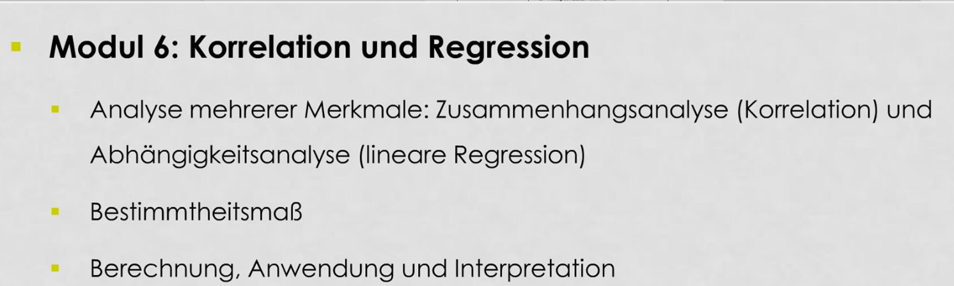

Prüfung

